附件：
会议回执表
单位名称： 参会人数： 人（含驾驶员）
拟定房间数： 间（标准间/单间） 拟住宿天数： 天

姓 名 | 性别 | 职 务 | 职 称 | 办公电话 | 手 机 | 电子邮箱 | 备注  （住宿要求）

附件2：
会议日程安排
时间 |  | 内容 | 参加人员 |  | 地点
6月25日 | 14：00 | 报 到 | 各校代表 |  | 丰大国际大酒店
6月25日 | 18：00 | 就 餐 | 各校代表 |  | 丰大国际大酒店
第一阶段
6月26日  上午 | 主持人介绍出席会议的单位和领导 |  |  | 合肥师范学院  学术报告厅
6月26日  上午 | 合肥师范学院校领导致辞
6月26日  上午 | 省教育厅领导主旨讲话
6月26日  上午 | 大会主题报告
第二阶段
6月26日  下午 | 教务处长研讨会 |  |  |  | 合肥师范学院  行知楼2008会议室

附件3：
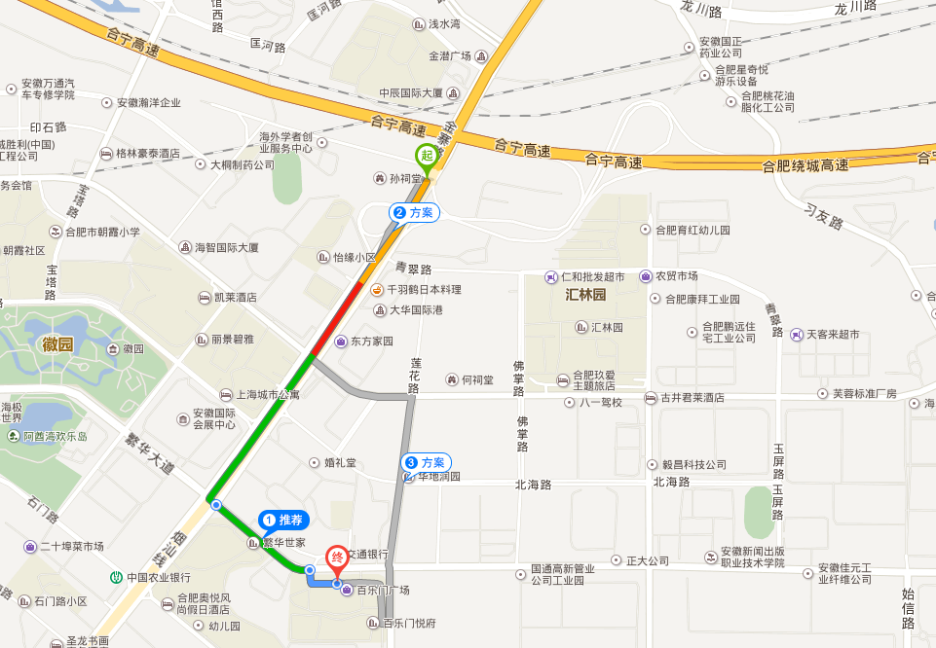
合肥丰大国际大酒店交通示意图

